**小米场景部分打包说明**

1. 打包内容：pbrt渲染程序 + Exr2ISET的代码
2. 输入文件：pbrt文件
3. 输出文件：场景mat文件（一个struct）,其文件名与exr文件名一致，这个文件名是在pbrt文件中进行设置的，因此可从**pbrt文件**中读取到。见下图：

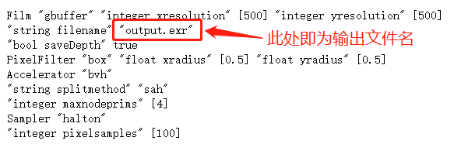

1. 参考程序

PBRT渲染：  
<https://github.com/scienstanford/pbrt-v4/tree/omni>

EXR2ISET：

<https://github.com/ISET/iset3d/blob/main/utilities/pbrt/pbrt-v4/piEXR2ISET.m>

简化后的EXR2ISET：

见示例文件夹

1. 具体说明
2. 首先第一步是打包pbrt渲染程序，使其可以根据输入的pbrt文件输出得到.exr文件。
3. 然后读取exr以及pbrt文件的信息，并把他们组织成matlab结构体的形式，具体字段和值的说明如下：

|  |  |
| --- | --- |
| 字段 | 值 |
| type | ‘scene’ |
| metadata | [] |
| spectrum | spectrum.wave=400:10:700，见示例mat文件 |
| distance | 1 |
| magnification | 1 |
| data | data.photons是exr文件中31个通道的radiance数据，具体说明见(3) |
| data.luminance = [] |
| illuminant | 已废弃，按照示例文件给相同的值就可以 |
| WAngular | 从pbrt中读取fov值，然后计算，说明见(4) |
| depthMap | 单通道深度图，计算方法说明见(5) |
| name | 按照生成exr文件的名字给就可以，去掉后缀名 |

1. exr文件中通过31个通道存储了radiance数据，其存储的数据单位是watts/sr/m2/nm，我们需要转成photons/sr/m2/nm，具体计算方法参考iset-3d中的Energy2Quanta函数。
2. Pbrt文件里面的fov表示的是垂直方向的HAngular**（角度制）**，换算成水平方向的WAngular**（角度制）**的方法如下**(计算时请注意角度制和弧度制是否需要转换)**：

half_HAngular = HAngular / 2

half_WAngular = arctan(half_HAngular/HH*WW)

WAngular = half_Wangular * 2

其中HH和WW分别是radiance数据的垂直分辨率和水平分辨率

1. 在exr中，depthmap的通道为‘Px’，‘Py’和‘Pz’

depthMap = sqrt(Px.^2+Py.^2+Pz.^2)

注：若pbrt文件中设置了不渲染depthmap，那么exr文件中将没有depthmap的三个通道，此时depthmap给全1的单通道矩阵即可，分辨率与radiance数据的空间分辨率相同。